新 书 推 荐

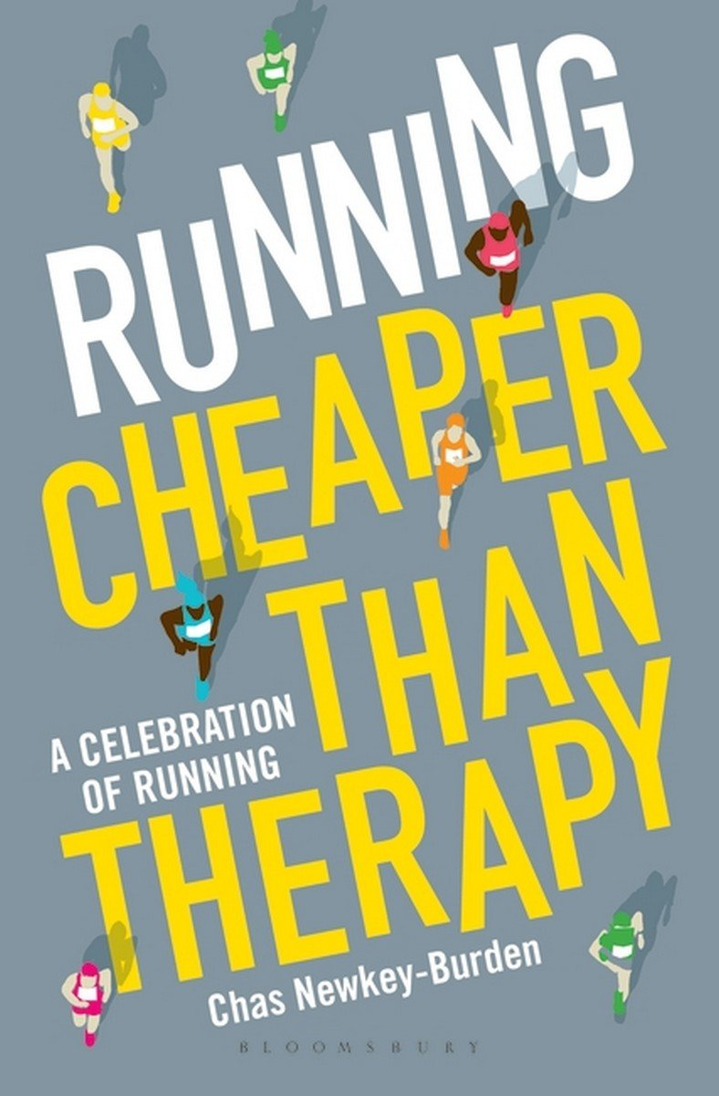
中文书名：《跑步：比治疗便宜的跑步圣经》
英文书名：RUNNING: CHEAPER THAN THERAPY: A Celebration of Running
作 者：Chas Newkey-Burden
出 版 社：Bloomsbury Publishing
代理公司：ANA/Jessica Wu
页 数：208页
出版时间：2018年1月
代理地区：中国大陆、台湾
审读资料：电子稿
类 型：运动

内容简介：

从精彩的赛跑引语（“你怎么知道是否有人跑马拉松？别担心，他们会告诉你的。”----吉米·法隆）和滑稽的观众标志（“史上最烂的游行”）到不同类型的跑步者的诙谐形象（街头募捐者、小玩意儿大师）与训练技巧，《跑步：比治疗便宜的跑步圣经》是为跑步者、慢跑者或参加三项全能比赛的运动员提供的完美的礼物。

这本书是由每日电讯报记者, 自认“跑步疯子”的查斯所写，它包装精美，巧妙地展示了各种有趣的细节和真实跑步者的故事（被孩子超越或在训练中迷失），并且幽默地看待跑步者所犯的错误（比如穿着一双崭新的运动鞋去参加半程马拉松或者由于晨跑变得很有元气以致于在工作上和其他人都发生争吵）。

作者简介：

查斯·纽凯伯登（Chas Newkey-Burden）是一名跑步爱好者，已经在几个国家完成了100多个项目，包括马拉松、半程马拉松和几十个公园赛跑。他为《卫报》、《决选名单》、《最喜爱的杂志》和《态度》撰写跑步文章。他是28本书的作者，其中包括礼物书诸如《全新的阿森纳俱乐部》（The All-New Official Arsenal FC Miscellany），《救命！我变成了我爸爸》（Help!I'm Turning Into My Dad），《救命！我变成了我妈妈》（Help!I'm Turning Into My Mum），以及《邮件大灾难》（Great Email Disasters）。

谢谢您的阅读！
请将反馈信息发至：吴伊裴（Jessica Wu）
安德鲁·纳伯格联合国际有限公司北京代表处
北京市海淀区中关村大街甲59号中国人民大学文化大厦1705室
邮编：100872
电话：010-82449901
传真：010-82504200
Email：jessica@nurnberg.com.cn
网址：http://www.nurnberg.com.cn
微博：http://weibo.com/nurnberg
豆瓣小站：http://site.douban.com/110577/
微信订阅号：ANABJ2002

